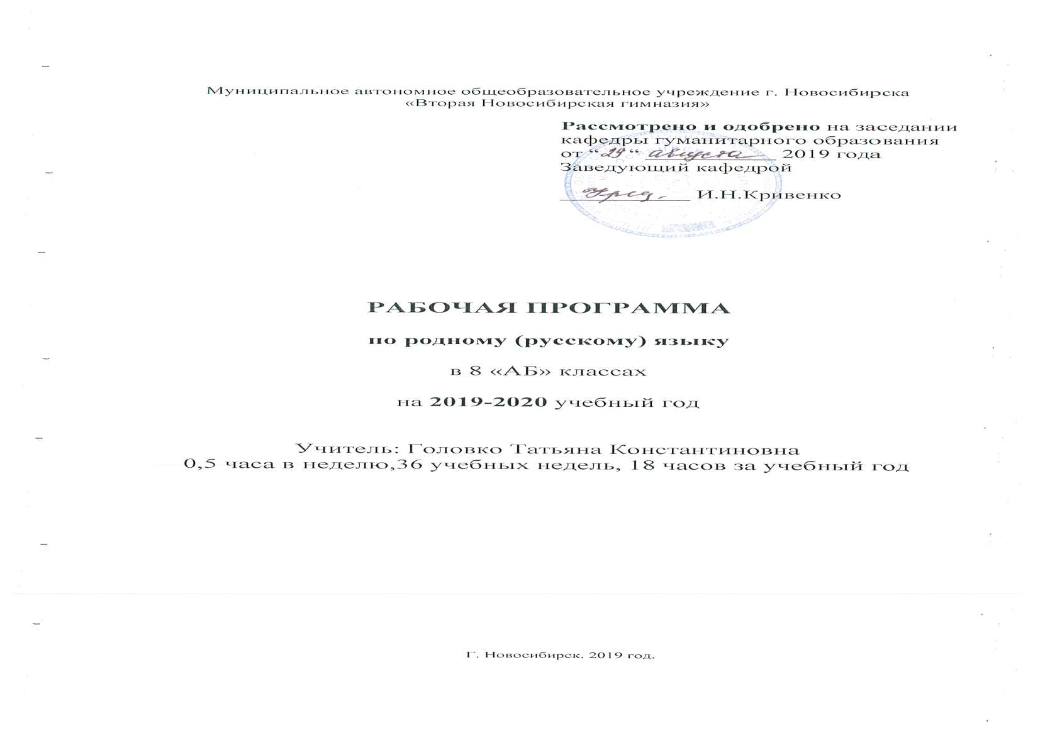

Календарно-тематическое планирование
по родному русскому языку, 8 класс
Всего по плану 18 ч. (0,5 часа в неделю)

№ | Наименование разделов и тем | Содержание | Дата  8»А» | Дата  8»Б»
Язык и культура (5 ч)
1 | Культура речи в устноязычном общении. | Уместное использование правил русского речевого этикета. Знакомство с этикетом разных народов | 05.09 | 02.09
2 | Условия успешной коммуникации | Техника речи (фраза, членение фразы на синтагмы, грамматическая или разделительная пауза, тембр, темп, дикция, речевое дыхание, благозвучие) | 19.09 | 16.09
3 | Тактика речевого общения | коммуникативно целесообразное взаимодействие с окружающими людьми в процессе речевого общения, совместного выполнения какого-либо задания, участия в спорах, обсуждениях актуальных тем; овладение национально-культурными нормами речевого поведения в различных ситуациях формального и неформального межличностного и межкультурного общения | 03.10 | 30.09
4-5 | Экология языка. Практическая работа | использование при общении в электронной среде этики и русского речевого этикета;  соблюдение норм русского этикетного речевого поведения в ситуациях делового общения;  понимание активных процессов в русском речевом этикете; | 17.10  31.10 | 07.10  21.10
Культура речи. Нормы языка и правильность речи (6 ч)
6 | Русская лексика с точки зрения ее происхождения и употребления | Активный и пассивный запас слов. Устаревшие слова, неологизмы, заимствованные слова, диалектизмы, профессионализмы | 14.11 | 11.11
7 | Слово в лексической системе языка | Синонимы, антонимы, омонимы, паронимы и их употребление в речи | 21.11 | 02.12
8 | Стилистические ресурсы фразеологии | Обогащение речи фразеологизмами | 05.12 | 16.12
9 | Фонетика. Акцентологические нормы | Понятие об орфоэпии. Орфоэпический минимум | 19.12 | 13.01
10-11 | Грамматические и речевые нормы русского языка | определение типичных грамматических ошибок в речи;  употребление слова в соответствии с его лексическим значением и требованием лексической сочетаемости; ; употребление терминов в научном стиле речи‚ в публицистике, художественной литературе, разговорной речи; опознавание частотных примеров тавтологии и плеоназма; | 16.01  30.01 | 03.02  17.02
Речь. Речевая деятельность. Текст (7 ч)
12 | Текст как произведение речи. Функционально-смысловые типы текстов. | Признаки текста. Способы связи между частями текста. Языковой материал . Композиция. Приемы выразительности | 06.02 | 02.03
13-14 | Рассуждение | Построение текста-рассуждения. Доказательство и его структура. Способы аргументации | 20.02  05.03 | 23.03  06.04
15 | Жанровая классификация школьных сочинений. Моделирование текста по законам жанра. | Выбор и обдумывание темы и эпиграфа.  Определение идеи сочинения. Составление плана. Цитирование. Использование в сочинении тропов | 02.04 | 20.04
16-17 | Учимся писать сочинение |  | 16.04  07.05 | 04.05  18.05
18 | Функциональные разновидности языка | Разговорная речь. Самохарактеристика, самопрезентация, поздравление.  Научный стиль речи. Специфика оформления текста как результата проектной (исследовательской) деятельности. Реферат. Слово на защите реферата. Учебно-научная дискуссия. Стандартные обороты речи для участия в учебно-научной дискуссии. Правила корректной дискуссии. | 21.05 | 01.06

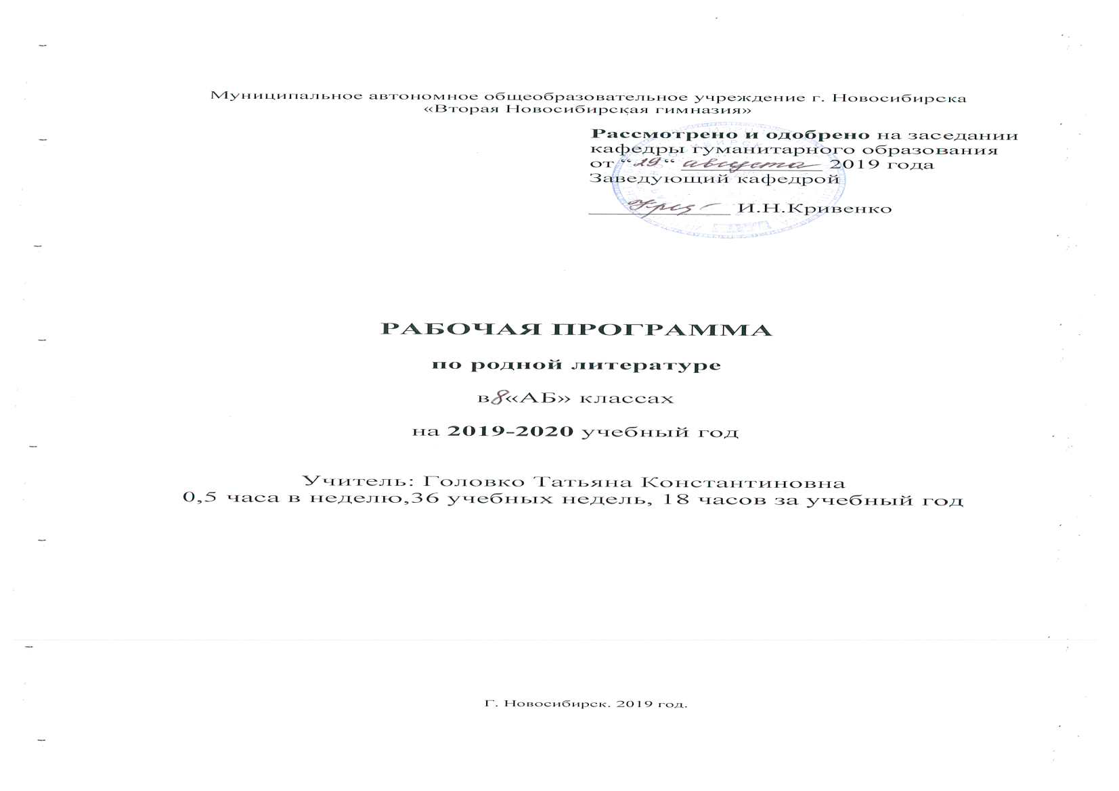

Календарно-тематическое планирование
по родной литературе, 8 класс
Всего по плану 18 ч. (0,5 часа в неделю)

№ | Наименование разделов и тем | Содержание | Дата 8»А» | Дата 8»Б»
1 | Родной язык и литература – это словесность | Лексическое значение слова, определяемое в словаре, и семантика слова, словосочетания, оборота речи, которая возникает при употреблении языка. Способность языка изобразить предмет и выразить авторскую точку зрения | 12.09 | 09.09
Средства художественной изобразительности (6 ч)
2 | Литературный язык и стиль художественной литературы. Значение средств художественной изобразительности. | Роль синонимов, антонимов, паронимов, омонимов. Роль архаизмов, историзмов, славянизмов. Роль неологизмов и заимствованных слов. Употребление переносного значения слов тропов. Художественное значение метафоры, олицетворения, метонимии. | 26.09 | 23.09
3-4 | Значение средств лексики. Изобразительные и выразительные возможности языка | Метонимия и синекдоха. Тропы и фигуры в стихотворении М.Ю. Лермонтова “Бородино”. Инверсия и метафора в стихотворении М.Ю. Лермонтова “Парус”. | 10.10  24.10 | 14.10  28.10
5 | Семантика средств синтаксиса | Значение изобразительных средств синтаксиса, употребление различных типов предложений, употребление поэтических фигур: антитезы, оксюморона, инверсии, анафоры, эпифоры, рефрена, повтора, умолчания, эллипсиса; | 21.11 | 18.11
6-7 | Практическое занятие «Многообразие языковых средств и их значение в произведениях русских поэтов XIX века» | Употребление переносного значения слов — тропов. Художественное значение метафоры, олицетворения, метонимии. Роль архаизмов, историзмов, славянизмов | 12.12  26.12 | 25.11  09.12
Словесные средства выражения комического (2 ч)
8 | Комическое как средство выражения оценки явления  (А. Чехов, Д. Фонвизин, М. Салтыков-Щедрин, Тэффи, М. Зощенко) | Юмор и сатира, их сходство и различие. Роль смеха. Языковые средства создания комического эффекта. Своеобразие речи героев в юмористическом и сатирическом произведении, использование «говорящих» имен и фамилий, парадокса, каламбура, остроумия. Малые жанры комического: афоризм и эпиграмма | 23.01 | 23.12
9 | Роль гиперболы и гротеска в произведениях М. Салтыкова-Щедрина, Н.В. Гоголя | Своеобразие речи героев в юмористическом и сатирическом произведении,использование говорящих имен и фамилий | 13.02 | 20.01
Произведение искусства слова как единство художественного содержания и его словесного выражения (5ч)
10 | Языковые средства изображения жизни и выражения точки зрения автора в эпическом произведении | Своеобразие языка эпического произведения. Значение и особенности употребления повествования, описания, рассуждения, диалога и монолога в эпическом произведении. Сюжет и композиция эпического произведения, созданные средствами языка, как способ выражения авторской идеи. | 27.02 | 27.01
11 | Автор и рассказчик | Разновидности авторского повествования: повествование от лица «всеведущего автора», от лица рассказчика участника или свидетеля событий. А. С. Пушкин «повести Белкина». Н.С. Лесков. Сказ. Умение понять авторскую мысль, учитывая все средства ее выражения в эпическом произведении. Умение различать героя, рассказчика и автора, увидеть разные виды авторского повествования и способы передачи речи героя. | 12.03 | 10.02
12 | Языковые средства изображения жизни и выражения точки зрения автора в лирическом произведении | Своеобразие языка лирического произведения. Средства языкового выражения мысли и чувства автора в лирическом произведении. Ритм как способ сопоставления и противопоставления слов, словосочетаний, предложений для выражения мысли и чувства автора. Значение соотношения ритма и синтаксиса. Перенос как выразительное средство в стихах. Значение звуковой организации стихотворной речи для выражения мысли автора. Рифма в лирическом произведении. Звукопись. Стихотворные забавы: палиндром, акростих, фигурные стихи, моноритм | 19.03 | 24.02
13 | Языковые средства изображения жизни и выражения точки в зрения автора драматическом произведении | Своеобразие языка драматического произведения. Значение диалога и монолога как главных средств изображения жизни и выражения авторской точки зрения в драматическом произведении. Отличие этих форм словесного выражения содержания в драматическом произведении от их употребления в эпическом и лирическом произведениях. Выражение отношения автора к изображаемому в выборе жанра. Характеры героев, изображенные посредством языка, как способ выражения авторской позиции. Значение сюжета и конфликта для выражения авторской позиции. Значение композиции драматического произведения, роль диалога и авторских ремарок, художественной детали, подтекста для выражения идеи произведения. | 09.04 | 16.03
14 | Лиро-эпические произведения, их своеобразие. | Жанры лиро-эпических произведений. Особенности баллады и поэмы. Роман в стихах, стихотворная проза. Особенности жанров. Практическая работа: анализ лиро-эпического произведения в аспекте выявления особенностей  жанра. | 23.04 | 30.03
Взаимосвязи произведений словесности (3 ч)
15 | Взаимовлияние  произведений словесности—  закон ее развития. Воздействие Библии на русскую литературу. | Воздействие Библии на русскую литературу. Черты влияния Библии в летописи, произведениях древней русской литературы, словесности нового времени. Влияние притчи о блудном сыне на новую литературу. Притча о блудном сыне в «станционном смотрителе» А. Пушкина, библейские заповеди в «Капитанской дочке» | 30.04 | 13.04
16 | Влияние народной словесности на литературу (А.В Кольцов «Косарь», М. Ю. Лермонтов «Песня про купца Калашникова…», И. А. Бунин «Косцы», С. Есенин) | Использование жанров народной словесности, тем, мотивов. Переосмысление сюжетов и образов фольклора с целью решения современных автору проблем. Использование стиля народной поэзии. | 14.05  28.05 | 27.04  11.05
17 | Эпиграф в литературном произведении | Примерная последовательность анализа эпиграфов ко всему произведению или к отдельным главам (на материале ранее изученных произведений А. С. Пушкина, М. Ю. Лермонтова, Н. В. Гоголя. Самостоятельный подбор эпиграфов к произведениям. | 11.06 | 25.05
18 | Обобщение изученного (1 ч )

